Функция СОРТПО динамических массивов в Excel
Это перевод третьей главы книги Bill Jelen. Excel Dynamic Arrays Straight to the Point. К содержанию.

Сортировка по чему-то, чего нет в результатах
Синтаксис функции СОРТПО:
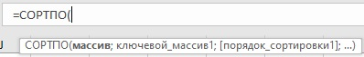
Рис. 17. Можно сортировать по чему-то еще
Если вы хотите отсортировать по названию команды, а в рамках команды по набранным очкам по убыванию, и вывести только имена игроков, используйте в ячейке Е5 формулу =СОРТПО(A5:A17;B5:B17;1;C5:C17;-1):
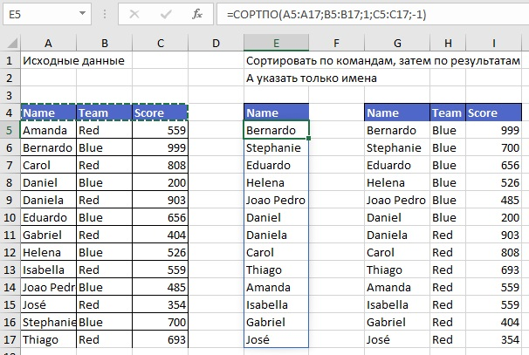
Рис. 18. Сортировка по столбцам В и С, и вывод результатов сортировки только из столбца А
Подробнее. Аргумент массив = А5:А17. Формула вернет только результаты сортировки этого массива. Формула разлилась в диапазон Е5:Е17. Ключевой_массив1 = В5:В17. Порядок_сортировки1 = 1. Диапазон А5:С17 будет отсортирован по столбцу В по возрастанию. Ключевой_массив2 = С5:С17. Порядок_сортировки2 = -1. На втором шаге диапазон А5:С17 будет отсортирован по столбцу с по убыванию. Рядом на рис. 18 в диапазоне G4:I17 показано, как же произошла сортировка на самом деле.

Выполнение многоуровневой сортировки без констант массива
Синтаксис функции СОРТПО() поддерживает более 100 пар аргументов ключевой_массив / порядок_сортировки. Это позволяет выполнять сортировку по нескольким столбцам без использования констант массива (см. рис. 14 в главе 2).
На рисунке ниже формула =СОРТПО(A2:C13,B2:B13,1,C2:C13,-1) будет сортировать сначала по торговым представителям по возрастанию, а затем по продажам по убыванию.
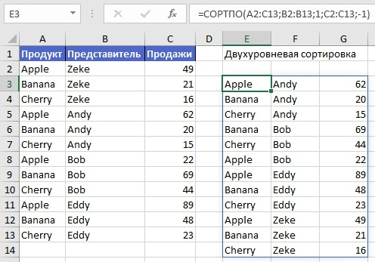
Рис. 19. Двухуровневая сортировки без констант массива

